**Праздник: «Книжкины именины».**

26 января текущего года в Кандаураульской СОШ Хасавюртовского района под руководством заместителя директора по ВР Арсланбековой Гульнары Лачиновны прошел праздник «Книжкины именины» в 4 классах.

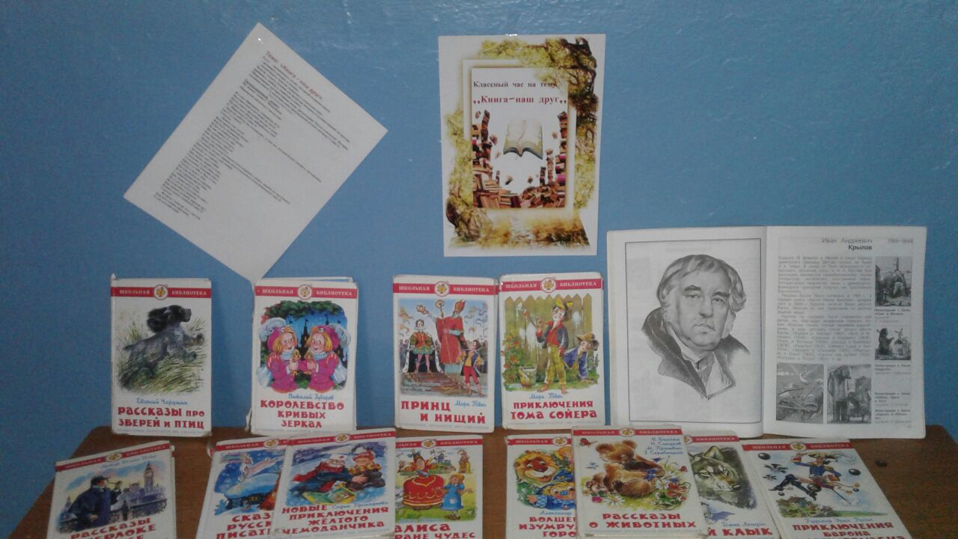

Подготовила и провела праздник заведующий библиотекой Кадырова Заира Юсуповна.

На мероприятии присутствовали завуч начальных классов

Арсланалиева Кабахан Багавовна, учителя.

Целью мероприятия было привлечения внимания детей к книгам детского писателя Льва Кассиля, а также выявления читательского предпочтения к той или иной тематике книг.

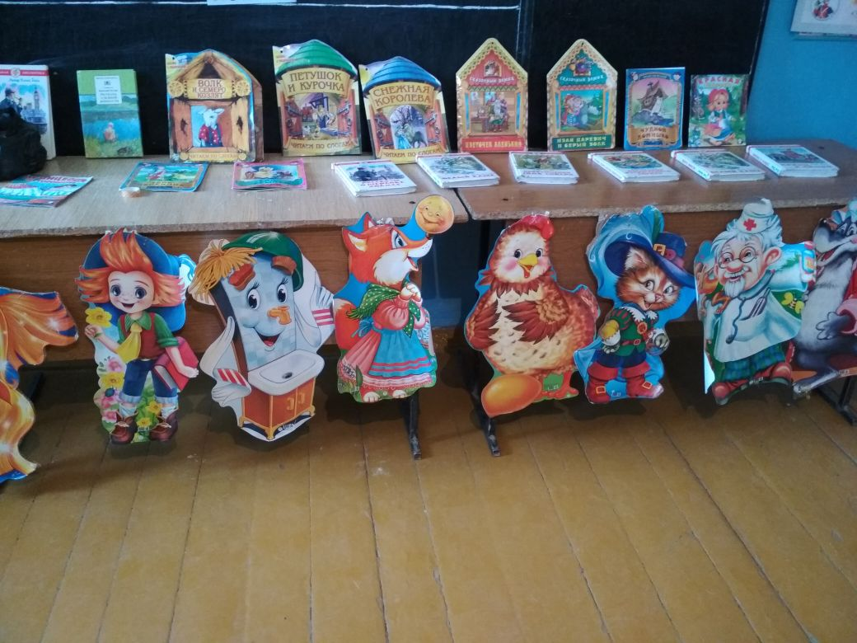

Основная часть мероприятия прошла в форме праздника.

Учащиеся надели праздничные платья, читали стихи, пели детские песни, танцевали.

Были оформлены книжные выставки:

1 «Пусть всегда будет книга»

2 «Сказки возраста не знают»

В заключение прошла конкурсная программа. Библиотекарь

Кадырова Заира прочитала стихотворение «Книга – наш друг, большой и умный». Дети весело провели время. Праздник прошел интересно, познавательно.

